Skrivebordsharmonisering - opgaver. O806

Opg 1: Melodien harmoniseres med hovedfunktioner (opg 1a). Derefter erstattes nogle af hovedfunktionerne med parallelakkorder (opg 1b). (Opg 1c skal ikke udfyldes nu)

1a:
1b:
1c:

Opg 2: Melodien harmoniseres med hovedfunktioner (opg 2a). Derefter erstattes nogle af hovedfunktionerne med parallelakkorder (opg 2b)
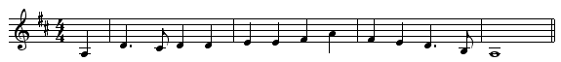

1a:
1b:
1c:

Opg 3: : Melodien harmoniseres med hovedfunktioner (opg 3a). Derefter erstattes nogle af hovedfunktionerne med parallelakkorder (opg 3b)

1a:
1b:
1c:
Opg 3: : Melodien harmoniseres med hovedfunktioner (opg 3a). Derefter erstattes nogle af hovedfunktionerne med parallelakkorder (opg 3b)

1a:
1b:
1c:

Fortsat:
1a:
1b:
1c:

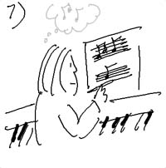
Opg 4: Her får du en grundharmonisering, som du skal pynte på

Opgaver:
- indfør nogle parallelakkorder (kun hvis det giver stærke akkordforbindelser)
- indfør bidominanter til den harmonisering der er ovenfor. Indfør bidominanter til den harmonisering med modlakkorder også
- indfør bastoner relevante steder til den harmonisering der er ovenfor. Indfør bastoner til den harmonisering med modlakkorder også.

Opg 1
Opg 2
Opg 3

fortsat

fortsat

Opg 5: Nedenstående er en vise af Edvert Taube. Han harmoniserer den selv kun med hovedfunktioner:

- Lav en harmonisering med hovedfunktioner
- Overvej om du i denne harmonisering kan ændre nogle af bastonerne
- Overvej om du i denne harmonisering kan indføre nogle bidominanter
- Giv forslag til nogle molakkorder der kunne indføres

Spm 1
Spm 2
Spm 3
Spm 4

Opg 6: Tilføj bastoner og bidominanter, hvis du kan enkelte steder i Opg 1-4 . Skriv det som c-opgaven.

